Calcula el cociente

Materiales: paquete de tarjetas de números (0 - 9)
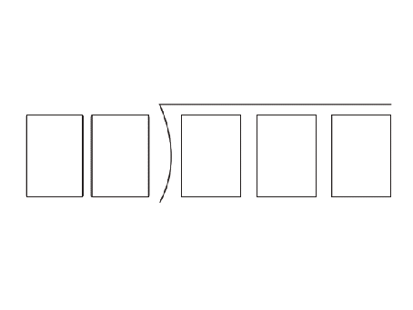

- Trabaja con un compañero. Baraja las cartas de números y colócalas boca abajo. Da vuelta cinco cartas. Utiliza tres cartas para formar un dividendo y dos para formar un divisor. Escribe el problema de división.
- Rescribe el problema utilizando números compatibles cercanos en valor a los números actuales que son fáciles de dividir mentalmente. Calcula el cociente y explica tu razonamiento a tu compañero.
Ejemplo: 38 794 794 ÷ 38 800 ÷ 40 = 20
- Resuelve el problema original utilizando tu estrategia de división preferida. Utiliza tu cálculo para decidir si tu respuesta es lógica.
- Repite los pasos 1-3 cinco veces.
- Calcula el cociente para algunos problemas con dividendos de 4-dígitos y divisores de 2 dígitos. Explica tu razonamiento a tu compañero antes de resolverlo.
Ejemplo: 2789 ÷ 72 2800 ÷70 = 40
©K-5MathTeachingResources.com

Estimo que el cociente de
Estimo que el cociente de

dividido por e s porque .....
dividido por
es porque.....

--------------------------------------------------- ---------------------------------------------------

Para calcular el cociente de

Para calcular el valor de
d i v i dido por , primero ......, luego.....
d i v idido por ,primero ...... luego, .....

©K-5MathTeachingResources .com

